Retour sur la Rencontre Régionale du 27 mars 2022
Rencontre régional Rhône Alpes OFS 27 mars 2022 aux Cartières à Chaponost

Allons puiser à la source de la vie franciscaine

Proposition de plan de la Règle de 1221
 | Chapitres
1. La vie des frères selon l’Évangile (approuvée par l’Église, fondée sur l’Évangile, les conditions pour se joindre au groupe, les pratiques de la prière et du jeûne) | Prologue, 1, 2, 3
2. Une organisation fraternelle : la charge de ministre est un service, les frères doivent s’entraider mutuellement, les frères doivent recourir à l’aide de leurs ministres en cas de besoin. | 4, 5, 6
3. La vie quotidienne des frères | 7, 8, 9, 10, 11, 12, 13
4. Vivre dans le monde en hommes évangéliques : rencontrer autrui, voyager à pied, vivre parmi les infidèles, comportement intérieur et extérieur. | 14, 15, 16/17
6. Questions d’identité catholique, suite au concile Latran IV (1215), et un mémo pour prêcher la louange de Dieu et la pénitence (21). | 18, 19, 20, 21
7- Un testament de François (François a écrit plusieurs testaments), un message final, qu’il a rédigé avant de partir pour l’Égypte, qui est aussi une histoire du salut. (1219) | 22
8- Invitation à l’action de grâces, la pénitence et la louange. Ce texte ne cadre pas bien avec ce qui précède, il n’est pas adressé aux frères, il s’agit plutôt d’une prière, qui présuppose que la prédication des frères a une audience universelle (cf. La vraie joie). Les frères chantent à tous les hommes ce qui leur tient à cœur, et se font persuasifs. (1220) | 23
9- Conclusion, qui est une sorte d’introduction à la Règle, une lettre d’accompagnement rédigée par François. | 24

1Reg 23 PRIÈRE ET ACTION DE GRÂCES

1. Tout-puissant, très saint, très haut et souverain Dieu, Père saint et juste, Seigneur roi du ciel et de la terre, nous te rendons grâces pour toi-même, car, par ta sainte volonté et par ton Fils unique avec l’Esprit saint, tu as créé toutes choses spirituelles et corporelles ; et nous, faits à ton image et à ta ressemblance, tu nous as placés dans le Paradis. 2. Et nous, par notre faute nous sommes tombés. 3. Et nous te rendons grâces car, de même que tu nous as créés par ton Fils, de même, par ta vraie et sainte affection dont tu nous as aimés, tu l’as fait naître, vrai Dieu et vrai homme, de la glorieuse, toujours vierge, très bien- heureuse sainte Marie ; et par sa croix et son sang et sa mort, tu as voulu nous racheter, nous les captifs. 4. Et nous te rendons grâces, car ton Fils lui-même viendra à nouveau dans la gloire de sa majesté envoyer au feu éternel les maudits, qui n’ont pas fait pénitence et ne t’ont pas reconnu, et dire à tous ceux qui t’ont reconnu, adoré et servi dans la pénitence : Venez-les bénis de mon Père, recevez le Royaume qui vous a été préparé depuis l’origine du monde. 5. Et parce que nous tous, misérables et pécheurs, nous ne sommes pas dignes de te nommer, nous prions en suppliant que notre Seigneur Jésus Christ, ton Fils bien-aimé, en qui tu t’es bien complu, te rende grâces pour tout, ensemble avec l’Esprit saint Paraclet, comme il te plaît et comme il lui plaît, lui qui te suffit toujours en tout et par qui tu as tant fait pour nous. Alléluia.

6. Et la glorieuse mère, la très bienheureuse Marie toujours vierge, les bienheureux Michel, Gabriel et Raphaël, et tous les chœurs des esprits bienheureux – séraphins, chérubins, trônes, dominations, principautés, puissances, vertus, anges, archanges –, le bienheureux Jean Baptiste, Jean l’Évangéliste, Pierre, Paul et les bienheureux patriarches, prophètes, Innocents, apôtres, évangélistes, disciples, martyrs, confesseurs, vierges, les bienheureux Élie et Énoch, et tous les saints qui furent et qui seront et qui sont, nous les supplions humblement pour ton amour de te rendre grâces pour cela, comme il te plaît, à toi, souverain, vrai Dieu, éternel et vivant, avec ton Fils très cher, notre Seigneur Jésus Christ, et l’Esprit saint Paraclet, dans les siècles des siècles. Amen. Alléluia.

7. Et tous ceux qui, dans la sainte Église catholique et apostolique, veulent servir le Seigneur Dieu et tous les ordres ecclésiastiques – prêtres, diacres, sous-diacres, acolytes, exorcistes, lecteurs, portiers – et tous les clercs, tous les religieux et toutes les religieuses, tous les enfants et tout-petits, les pauvres et les indigents, les rois et les princes, les travailleurs et les agriculteurs, les serviteurs et les seigneurs ¹, toutes les vierges et celles qui gardent la continence et celles qui sont mariées, les laïcs, hommes et femmes, tous les petits enfants, les adolescents, les jeunes et les vieux, les bien portants et les malades, tous les petits et les grands, et tous les peuples, les ethnies, les tribus et les langues, toutes les nations et tous les hommes, partout sur la terre, qui sont et qui seront, humblement nous les prions et supplions, nous tous, frères mineurs, serviteurs inutiles, afin que tous nous persévérions dans la vraie foi et dans la pénitence, car, autrement, personne ne peut être sauvé.

8. Aimons tous, de tout notre cœur, de toute notre âme, de tout notre esprit, de toute notre vertu et toute notre force, de toute notre intelligence, de toutes nos énergies, de tout notre effort, de toute notre affection, de toutes nos entrailles, de tous nos désirs et volontés, le Seigneur Dieu, qui nous a donné et qui nous donne à tous tout notre corps, toute notre âme et toute notre vie, qui nous a créés, rachetés et qui nous sauvera par sa seule miséricorde, qui, à nous misérables et miséreux, putrides et fétides, ingrats et mauvais, nous a fait et nous fait tant de bien.

9. Ne désirons donc rien d’autre, ne veuillons rien d’autre, que rien d’autre ne nous plaise et ne nous délecte que notre Créateur et Rédempteur et Sauveur, le seul vrai Dieu, qui est plein bien, tout bien, tout le bien, le vrai et souverain bien, qui seul est bon, indulgent, aimable, suave et doux, qui seul est saint, juste, vrai et droit, qui seul est bienveillant, innocent, pur, de qui et par qui et en qui est tout pardon, toute grâce, toute gloire de tous les pénitents, de tous les justes, de tous les bienheureux qui se réjouissent ensemble dans les cieux.

10. Ainsi donc, que rien ne nous arrête, que rien ne nous sépare, que rien ne s’interpose
11. à ce qu’en tout lieu, à toute heure et en tout temps, chaque jour et continuellement, nous tous, nous croyons vraiment et humblement et gardons dans notre cœur et aimons, honorons, adorons, servons, louons et bénissons, glorifions et exaltons au-dessus de tout, magnifions et rendons grâces au très haut et souverain Dieu éternel, Trinité et Unité,
Père et Fils et Esprit saint, Créateur de toutes choses,
Sauveur de tous ceux qui croient et espèrent en lui et qui l’aiment, lui qui est sans commencement et sans fin, immuable, invisible, inénarrable, ineffable, incompréhensible, insondable, béni, louable, glorieux, exalté au-dessus de tout, sublime, élevé, suave, aimable, délectable, et tout entier par-dessus tout désirable dans les siècles des siècles. Amen.

Extrait de 1Reg 7
13 Que les frères prennent garde, où qu’ils soient, dans les lieux déserts ou en d’autres lieux, de s’approprier aucun lieu et de le défendre contre quelqu’un. 14 Et que quiconque viendra à eux, ami ou adversaire, voleur ou brigand, soit reçu avec bienveillance. 15 Et partout où sont les frères et en quelque lieu qu’ils se rencontreraient, ils doivent se revoir spirituellement et avec affection, et s’honorer les uns les autres sans murmurer. 16 Et qu’ils prennent garde de se montrer extérieurement tristes et de sombres hypocrites, mais qu’ils se montrent joyeux dans le Seigneur, gais et agréables comme il convient.

Extrait de 1Reg 9
10 Et qu’avec assurance, l’un manifeste à l’autre sa nécessité, afin que l’autre lui trouve et lui administre le nécessaire.
11 Et que chacun chérisse et nourrisse son frère comme une mère chérit et nourrit son fils, dans tout ce que Dieu leur fera la grâce
12 Et que celui qui mange ne juge pas celui qui ne mange pas, et qui ne mange pas ne juge pas celui qui mange.

1Reg 16 [DE CEUX QUI VONT CHEZ LES SARRASINS ET AUTRES INFIDÈLES]
(1) Le Seigneur dit : « Voici que je vous envoie comme des brebis au milieu des loups. (2) Soyez donc prudents comme des serpents et simples comme des colombes. » (3) Dès lors, si un frère veut aller chez les Sarrasins et autres infidèles, qu’il y aille avec la permission de son ministre et serviteur. (4) Et que le ministre leur donne la permission et ne s’oppose pas, s’il voit qu’ils sont aptes à être envoyés ; car il sera tenu de rendre compte au Seigneur si en cela ou en d’autres choses il procédait sans discernement. (5) Les frères qui s’en vont peuvent vivre spirituellement parmi eux de deux manières. (6) Une manière est de ne faire ni disputes ni querelles, mais d’être soumis à toute créature humaine à cause de Dieu et de confesser qu’ils sont chrétiens. (7) L’autre manière est, lorsqu’ils voient que cela plaît au Seigneur, d’annoncer la parole de Dieu, pour que (les infidèles) croient en Dieu tout-puissant, Père et Fils et Saint-Esprit, créateur de toutes choses, au Fils rédempteur et sauveur, et pour qu’ils soient baptisés et deviennent chrétiens, car celui qui ne renaît pas de l’eau et de l’Esprit-Saint ne peut entrer dans le royaume de Dieu.
(8) Cela et d’autres choses qui plaisent au Seigneur, ils peuvent le dire à eux et à d’autres, car le Seigneur dit dans l’évangile : « Quiconque me confessera devant les hommes, je le confesserai moi aussi devant mon Père qui est dans les cieux. » (9) Et : « Qui rougira de moi et de mes paroles, le Fils de l’Homme rougira aussi de lui quand il viendra dans sa majesté, dans celle de son Père et celle des anges. »
(10) Et que tous les frères, où qu’ils soient, se rappellent qu’ils se sont donnés et qu’ils ont abandonné leurs corps au Seigneur Jésus-Christ. (11) Et pour son amour ils doivent s’exposer aux ennemis, tant visibles qu’invisibles, car, dit le Seigneur : « Qui perdra son âme à cause de moi la sauvera pour la vie éternelle. » (12) « Heureux ceux qui souffrent la persécution pour la justice, car le royaume des cieux est à eux. » (13) « S’ils m’ont persécuté, ils vous persécuteront aussi. » (14) Et : S’ils vous persécutent dans une ville, fuyez dans une autre. (15) Heureux êtes-vous lorsque les hommes vous haïront et vous maudiront et vous persécuteront et vous excluront et vous insulteront, et rejetteront votre nom comme mauvais, et lorsqu’ils diront en mentant toute sorte de mal contre vous à cause de moi. (16) Réjouissez-vous en ce jour et exultez, parce que votre récompense est abondante dans les cieux. (17) Et je vous dis, à vous mes amis, ne soyez pas terrifiés par eux, (18) et ne craignez pas ceux qui tuent le corps et qui après cela ne peuvent rien faire de plus. (19) Voyez, ne vous troublez pas ; (20) car par votre patience vous posséderez vos âmes ; (21) et celui qui persévérera jusqu’à la fin, celui-là, sera sauvé.

Expression libre
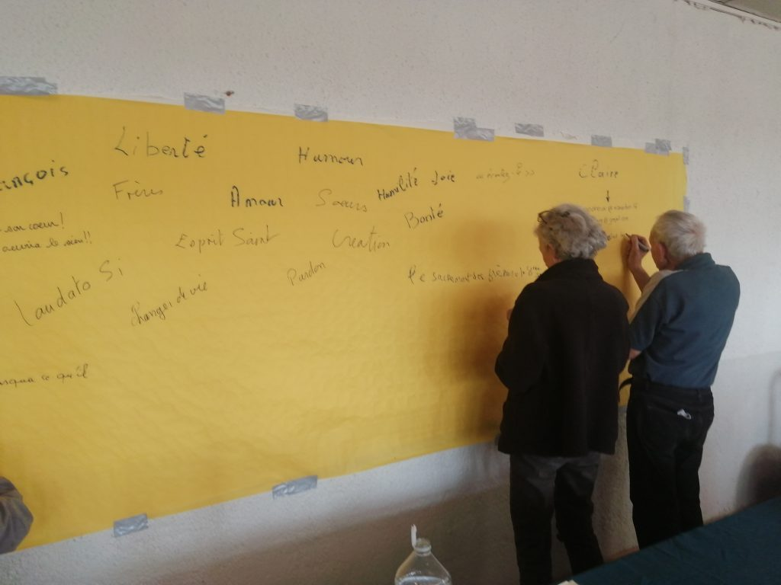

Loué sois Dieu parce qu’il est Dieu
Paix / Amour / François / Claire
Faire confiance et ouvrir son cœur ! L’autre mon frère ouvrira le sien !!
Ecoute / Voir / Laudato Si / Evangéliser
Aimer ton frère jusqu’à ce qu’il découvre qu’il est aimé !
Liberté / Frères / Sœurs - Esprit-Saint / Changer de Vie
Les Frères, les sœurs sont les agents du Père
Humour / Joie / Humilité / Création / Pardon / Bonté
Musulman, mon frère, musulmane, ma sœur
Bienheureuses limites de l’homme : elles le font semblable à Dieu ! (Capacité de relation)
Ecoutez-le / Douceur et respect
Louez sois-tu mon Seigneur
Le sacrement des frères = le 8ème sacrement
Des choses petites mais concrètes quotidiennes
Conversion, changement du regard envers mes frères ou ma sœur
Expérience humaine = apprentissage de notre Dieu !

Loué sois-tu de te servir de moi
Loué sois-tu de changer mon regard
Loué sois-tu de bénir ma vie
Loué sois-tu pour mes frères et sœurs
Loué sois-tu dans les psaumes

Ils s’aimeront les uns les autres, conformément à la parole du Seigneur.
Mon commandement, est que vous vous aimiez, les uns les autres, comme je vous ai aimés.

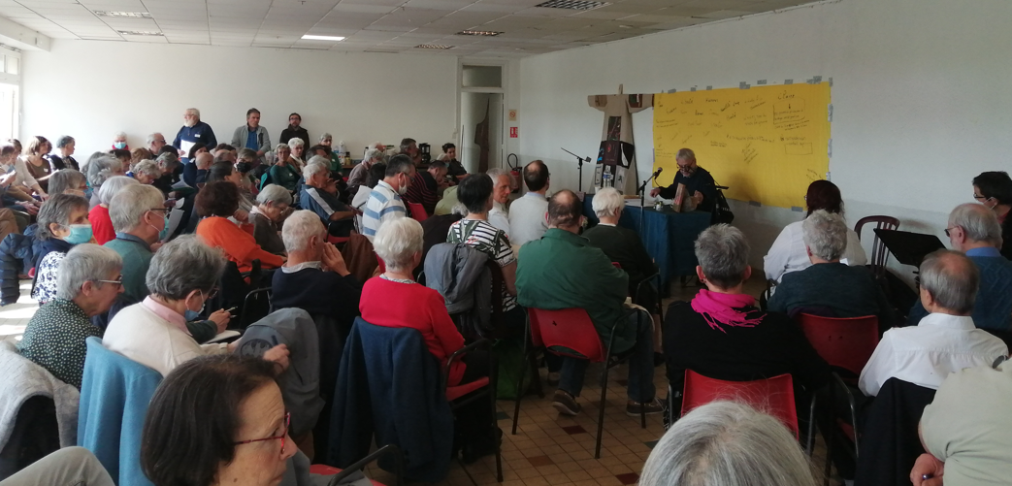

Sur aucun homme, mais surtout sur aucun autre frère, nul ne se prévaudra jamais d’aucun pouvoir de domination…

Qui voudra être le plus grand parmi eux sera leur ministre et serviteur et le plus grand parmi eux sera comme le plus petit.

Tous les frères s’appliqueront à suivre l’humidité et la pauvreté de notre Seigneur jésus Christ.
Si nous avons de quoi manger et nous vêtir, nous devons nous en contenter.

Ils doivent se réjouir quand ils se trouvent parmi les gens de basse condition et méprisés, des pauvres et des infirmes, des malades et des lépreux, et des mendiants des rues.

Chapitre 23 Prière et actions de grâce
Tout puissant, très saint, très haut et souverain Dieu, Père saint et juste, seigneur, roi du ciel et de la terre ;
Nous te rendons grâce à cause de toi-même parce que par ta sainte volonté, et par ton fils unique avec le Saint -Esprit, tu as créé toutes choses spirituelles et corporelles

